文件编码 | EY-PM-TS002
最新发布日期 | 2015年 | 当前版本 | 1.0

易云捷讯科技（北京）有限公司
技术路线说明书-计数器

郑重声明：易云捷讯科技（北京）有限公司版权所有。本文档中任何部分未经易云捷讯科技（北京）有限公司书面授权，不得将材料泄露给第三方，不得以任何手段、任何形式进行复制与传播。

变更履历
版本 | 日期 | 变更位置 | 变更理由/变更内容 | 变更人 | 备注
1.0 | 2015-11-4 |  | 新建 | 陈浩

目 录
1 文档介绍 3
1.1 目的 3
1.2 文档范围 3
1.3 术语定义 3
2 背景介绍 3
3 技术路线目标 3
4 技术路线取得的工作成果 4
4.1 程序架构 4
4.2 举例说明 4

文档介绍

目的
本文的目的，是介绍一种计数器技术，以解决高并发环境下保证计数正确的问题。
本文预期的读者包括公司技术决策者，开发人员和测试人员。

文档范围

术语定义

背景介绍
ECSC项目的消息模块有计数器的需求，如果用传统的方法，在消息主表上记录阅读量，每阅读一次计数器+1，则在高并发情况下无法保证效率和数值的正确性。

技术路线目标
基于上面提到的背景，我们需要找到一套方案来应对这个问题，预期的目标是：
- 高性能。在记录阅读量时不加锁，保证高性能。
- 正确性。保证阅读量的争取性。
- 成熟。有成功案例，最好是广泛使用的。
- 开放性【可选】。最好是开源的，有社区维护的。

技术路线取得的工作成果
Redis是个单线程模型，支持业务的原子操作，因此是一个可行的方案。

程序架构
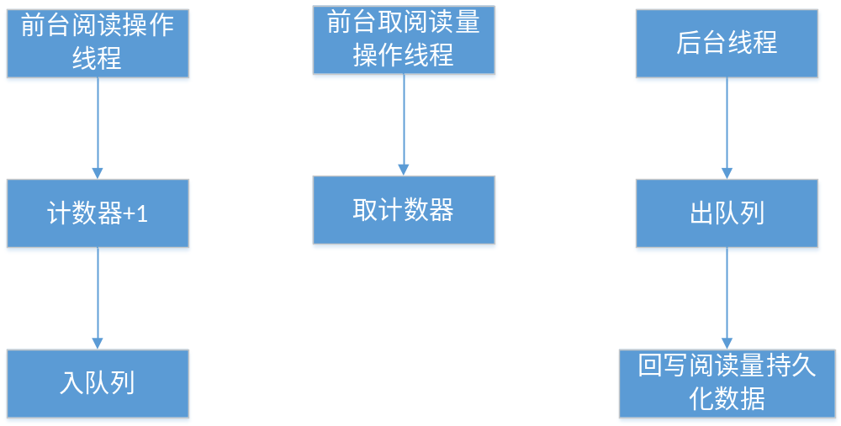

举例说明
以消息的阅读量为例说明计数器的设计和使用。
阅读量的需求是：当用户点击了某消息之后，管理人员可以看到正确的阅读量。
因此有下面3个操作场景：
场景1：用户点击某消息
在redis中定义一个计数器和一个消息队列，在用户点击某消息时，计数器+1，在消息队列中放入当前消息id。

场景2：管理人员查看阅读量
直接取redis中的计数器值。

场景3：计划任务持久化阅读量
计划任务是定时执行的，在每次执行时，从消息队列中读取固定的量（比如100），根据id分组，得到队列中每个id和阅读次数的关系。执行更新SQL，伪SQL如下：
Update 信息表 set 阅读量 = 阅读量+增量阅读次数 where id = 信息id。
其中增量阅读次数为消息队列根据id分组得到的阅读次数。

